**区十一届人大常务会第十五次会议汇报材料**

**关于永州市零陵区2022年财政决算（草案）**

**及2023年1-6月财政预算执行情况的报告**

区财政局局长 毛晓平

（2023年7月28日）

主任、各位副主任、各位委员：

受区人民政府委托，现将零陵区2022年财政决算（草案）及2023年1-6月财政预算执行情况报告如下，请予审议，并请主任、各位副主任、各位委员和其他列席人员提出意见。

**一、2022年财政决算（草案）情况**

**1.一般公共预算收支完成情况**

2022年，全区地方一般公共预算收入完成132730万元，同比增加2556万元，增长2%,较调整预算132700万元增加30万元，为年初预算132700万元的100.02%。2022年，一般公共预算支出完成453477万元，为年初预算499724万元的90.75%。

2022年，地方一般公共预算收入132730万元、上级补助收入281334万元、债务转贷收入57842万元，上年结余20397万元，动用预算稳定调节基金0万元，调入资金16784万元（基金调入15000万元,其他资金调入1784万元）,收入总计509087万元。

2022年，一般公共预算支出完成453477 万元，上解支出2414万元，债务还本支出41540万元，安排预算稳定调节基金30万元，年终结余11626万元，支出总计509087万元。收支相抵后2022年一般公共预算实现收支平衡。

**2.政府性基金预算收支完成情况**

2022年，全区政府性基金预算收入完成438927万元，为年初预算503000万元的87.26%。加上政府性基金专项转移支付收入3372万元，上年结余收入5694万元，债务转贷收入62800万元，收入总计510793万元。2022年政府性基金支出完成494417万元，上解支出53万元，调出资金15000万元,年终结余1323万元，支出总计510793万元，收支相抵后2022年政府性基金预算实现收支平衡。其中：土地出让收入437837万元，土地出让金安排的支出416366万元。

**3.社会保险基金预算收支完成情况**

2022年，全区城乡居民基本养老保险基金、机关事业单位基本养老保险基金、城镇职工基本医疗保险基金、居民基本医疗保险基金、失业保险基金等六项基金收入共59416万元，为年初预算52422万元的113%，当年支出52555万元，为年初预算48379万元的108.63%，当年结余6861万元，加上上年结余38702万元，2022年年末滚存结余45563万元。

**4.债务情况**

2021年底地方政府债务余额为400072万元，其中：一般债务余额209074万元，专项债务余额190998万元。

2022年底地方政府债务限额为479078万元，其中：一般债务限额225279万元，专项债务限额253799万元。2022年底地方政府债务余额为479070万元，其中：一般债务余额225272万元，专项债务余额253798万元。我区地方政府债务总额，始终处于地方政府债务限额之内。

本年地方政府债务（转贷）收入120642万元（另有国际组织借款104万元，未纳入政府债务限额管理，系亚行贷款），其中：2022年新增政府债务79000万元（一般债券16200万元，专项债券62800万元），再融资债券41538万元。本年地方政府债务还本支出41540万元（其中：库款还本2万元，再融资债券还本41538万元），其中：一般债务还本支出41540万元，专项债务还本支出0万元。

**二、1-6月财政预算执行情况**

**（一）一般公共预算收支执行情况**

1-6月，全区一般公共预算收入完成75572万元，为年初预算144700万元的52%，同比减少11588万元，下降13.29%。其中：地方税收累计完成27437万元，同比减少11669万元，下降29.84%。

全区一般公共预算支出完成258199万元，为年初预算459600万元（含上级专项转移支付）的56.18%。

**（二）政府性基金预算收支执行情况**

1-6月，全区政府性基金预算收入完成57006万元，为年初预算305000万元的18.69%，同比减少189710万元，下降76.89%。全区政府性基金预算支出89195万元（含上级专项转移支付及专项债券），同比减少198775万元，下降69.03%。主要原因是土地出让不及预期。

1. **社保基金预算收支执行情况**

1-6月，社会保险基金收入完成26712万元，完成年初预算的47.6%，支出完成26995万元，完成年初预算的51.1%，收支结余-283万元。其中：城乡居民基本养老保险基金收入完成6978万元，完成年初预算的38.5%，支出完成8097万元，完成年初预算的51.3%；机关事业单位基本养老保险基金收入完成19734万元，完成年初预算的52%，支出完成18898万元，完成年初预算的51%；失业保险基金、城镇职工基本医疗保险基金、居民基本医疗保险基金已归省市统筹。

**三、所做的主要工作**

今年以来，面对国内、国际环境复杂严峻，经济下行压力增大等客观因素影响，加之减税降费、增值税留底退税等保市场主体政策的继续实施，财政部门在区委、区政府的坚强领导下，在区人大、区政协的关心、支持下，坚持开源挖潜与节支增效同步，坚持调整结构与革新机制并举，坚持“稳”字当头，积极组织收入、优化支出结构，严守“三保”和债务风险底线，财政运行总体平稳。

**（一）提质扩源，狠抓财政收入。**将支持产业发展作为财政工作的重要内容，以产业发展的大力度，促进税收收入的加速度。**一是持续推进财源建设“十大行动”。**年初制定了《零陵区2023年财源建设“十大行动”工作方案》，加强政策引导，充分调动各部门抓财源建设工作积极性，形成了“分工负责、紧密协作、齐抓共管”的财源建设新格局。截止6月底，财源建设各指挥部共完成区级收入2.83亿元。**二是奋力推动企业高质量发展。**大力支持园区产业发展，加大招商引资力度，培育骨干企业，加快建设锰系新材料产业园、稀土产业园，以市场化改革为方向，以“一主一特一新”产业为主导，以高质量发展为主题，进一步完善园区财政管理体制；着力提高金融机构支持辖区企业发展积极性，引导激励金融机构加大贷款投放；扎实落实减税降费、增值税留抵退税等政策，加速释放惠企利民政策红利，为市场主体纾困解难、提振发展信心；及时兑现奖励扶持，支持企业技术创新，全面落实稳岗就业，有效改善营商环境。**三是积极拓宽财源渠道。**科学合理制订土地出让计划，并组织实施；搞好国有“三资”清查处置，特别注重加强国有资产（资源）管理，着力提高资产（资源）的经营效益，充分运用资产（资源）（闲置的房屋、停车场、停车位、广告牌、共享单车、锰矿、岩矿、砂石土矿等）优势，转化为可用财源，缓解财政收支压力。今年上半年我区先后将长岭岩矿及城区停车位特殊经营权挂牌出让。下一步，我们将对去年11.2抗疫结束后闲置的各类资产进行清查盘点，处置到位。**四是强化综合治税，做好税费挖潜。**积极推进税费同征同管精诚共治，加强综合治税平台建设，充分利于大数据比对，加大协税护税力度、做好税费挖潜增收。加大对重点企业、重点税源管理，持续抓好“成品油”、小区整治、历史遗留问题办证等领域专项整治，堵塞税收漏洞。**五是切实抓好向上争资。**加强政策学习，争取政策支持，做好项目申报，抓好项目储备，加强考核督查，通过以上措施，向上争资有了新的突破。截止6月底，争取到位各类资金35.21亿元。其中，债券资金14.85亿元（指标已到账），其他项目类资金20.36亿元,完成2023年考核目标（41.29亿元）的85%，债券资金实际到位10亿元（其中专项债到位8.7亿元，一般债券到位1.3亿元），超过2022年全年的债券资金2.1亿元（2022年度债券资金共7.9亿元）。

**（二）有保有压，严控财政支出。**落实牢固树立“过紧日子”思想要求，严格预算安排与执行。**一是严格预算安排。**制定年初预算时优先足额保障“三保”支出，做足做实“三保”预算，从源头兜牢“三保”底线；单位专项经费在去年的基础上压减20%，全年压减支出4300余万元。**二是强化预算执行约束。**政府、各部门、各单位的支出必须以经批准的预算为依据，未列入预算的一律不得支出；要遵循量力而行、收支平衡的原则，除应急救灾事项外，预算执行中一般不再追加预算。强化预算约束，把好支出总阀门。**三是统筹盘活存量资金。**加强存量资金管理，规范结转、结余资金使用，到期清零、不予返还。进一步扩大部门结转结余资金清理收回范围，部门基本支出、项目支出、上级专项当年未使用全部收回，统筹优先用于保障民生。1-6月，通过对各部门应付款项清理，收回存量资金高达1.6亿元；持续加强财政暂付款管控，经过不懈努力，我区荣获2022年度市县财政暂付款管理激励工作A档，获得奖励资金100万元。

**（三）深化改革，强化财政监督。**持续深化改革，健全财政监督机制，加强财会监督，预算执行情况监督，强化预算绩效管理，加强内部控制。**一是全面深化预算管理一体化改革。**全面对标落实财政部有关预算管理一体化改革部署，精准编制预算，严格预算执行，今年2月份上线了“三公”经费预警机制，6月份增加了预算执行监督专项行动转移支付重点监督项目预警模块，进一步规范财政管理和支出控制。通过不懈努力，我区预算管理一体化考核从3月全省排名152名提升到5月份全省第65名（其中：4月份排全省第45名）。**二是建章立制，进一步加强财政管理。**今年4月，相继出台了《零陵区本级基本建设项目资金管理实施办法》、《关于进一步加强财政管理工作的意见》等文件，从制度上进一步约束了基本建设项目的实施，加强了项目资金的监管，积极开源、坚持节流、严防风险，强化了财会监督。**三是强化内部控制管理。**认真贯彻落实“三重一大”决策制度，完善重大项目安排、大额资金使用流程，严格落实行政事业单位内控制度，有效防范财经风险。**四是确保中央直达资金落地。**要把直达资金监管作为常态化监督工作落实落细，依托直达资金监控系统，动态跟踪资金分配拨付情况，督促规范管理,确保中央财政资金直达基层，直接惠企利民，切实发挥资金实效。1-6月，我区直达资金监控系统已收到文件金额7.98亿元，分配下达进度为100%，支出总进度50.8%。**五是落实常态化监督。**根据中央、省、市要求，进一步加强预算执行、投资评审监督和财政绩效管理，严肃政府采购程序，加大电子卖场普及，不断完善财会监督。

**（四）底线思维，严防运行风险。一是切实兜牢“三保”底线。**坚持“三保”支出在财政支出中的优先地位，区分轻重缓急，统筹资金先保障“三保”需求，坚决防范“三保”风险。1-6月，“三保”支出完成12.93亿元，完成预算25.61亿元的50.49%。**二是坚决守住库款安全。**积极组织收入，加强与市财政汇报，科学合理调度资金，每月做好收支入预测，对资金的流入流出及时进行监测，理清支出顺序，防范化解支付风险。1-6月，库款整体保障水平0.3倍，处于财政部设定的红线区间之外。**三是积极保障重点支出。**多方面筹措资金，加强了对重点支出的保障，提升了政府的诚信度。制订了购房补贴三年兑付计划及于年初兑现了总额的30%，按计划拨付了11.2疫情防控相关资金，逐月打卡发放了干部职工70%绩效工资，6月份，区财政挤出了1.5亿资金用于支持新项目开工，并完成了对广丰农化土地收储补偿（省委巡视整改）。**四是严控政府债务风险。**根据中央、省、市要求，认真清理甄别债务类别。按照“先防后化、守住底线，加速转型、稳妥推进”的原则，采取“降、改、化、转”等措施，制订“一债一策”，严控债务增量，化解债务存量，严守债务风险底线，确保我区债务在合理的区间运行。

**四、当前财政存在的主要问题和困难**

**（一）财政收入组织任务重。**主要表现在：国际环境复杂严峻，经济下行压力增大等客观因素影响，加之减税降费、增值税留抵退税等保市场主体政策的继续实施，地方财政收入增长乏力。**一是支柱产业仍处于低谷。**涉锰产业相关企业开工率不高，复苏缓慢，带来的税收有限。房地产业受市场影响，刚需不足，交易量、价持续下降，目前仍处于低谷期。**二是政策性减收因素大。**1-6月，纳税人、缴税人累计减税降费优惠合计31328.6万元，其中税收收入减免29090.6万元，非税收入及社保费减免2238万元；新增留抵退税6户次，2004.63万元。让政策红利更好惠及市场主体，同时也给我区地方财政带了短收。**三是地方税收收入差距大。**每月正常地方税收约3500万元，离年初制定的目标任务差距很大，今年1-6月份地方税收实际完成2.74亿元，同比减少11669万元，下降29.84%。**四是非税占比仍然较高。**由于财政体制的关系，地方税收市级全面分享，非税分享不多，部分原因造成我区非税占比较高。同时，由于税收完成不太理想，一般公共预算收入靠非税收入来完成，直接拉高了非税占比，1-6月，非税占比为63.69%。

**（二）刚性支出保障压力大。**主要表现在：**一是刚性支出大。**从区本级支出情况看，人员工资性支出19亿元，基本运转3亿元，基本民生配套资金7亿元，人员工资和民生配套是必保的支出，运转经费也是经过多年、多轮压减后的支出，“三保”支出已无压缩空间。**二是历史欠账多。**区财政局和各部门用了3个月时间对各类历史应付款项进行了清理，收回存量资金1.6亿，锁定了历史应付款项余额。由于欠账多、时间长、考核严，化解的方法不多、难度大。**三是资金调度紧。**兜底民生政策、加快直达资金支出、绩效工资发放等各项政策保障压力大，加之债务还本付息，财政资金调度异常紧张。

**（三）债务风险防范化解难。一是债务总量大，经营性债务增长快。**全区债务总量大，其中三类债务规模高于我市其他县市区三类债务的水平。目前，三类债务得到了较好的控制，主要增长点是政府债券的发行，经营性债务呈较快增长态势。**二是还本付息压力大。**近年来，我区已处于还本付息的高峰期，每年还本付息总额达数十亿元，2023年仅城发集团需偿还债务金额占全区偿还债务总量的85%。该集团主要依赖借新还旧偿还到期本金，依靠土地出让、盘活“三资”、平台公司经营性收入等偿还利息，资金筹集存在很大的不确定性。**三是平台公司刚性兑付风险大。**我区三类债务中关注类债务占比约为33%，由于关注类债务部分不适用“六个一批”缓释政策，我区平台公司只能靠发行公司债券这唯一途径予以风险平滑缓释，而公司债券产品期限相对短，融资成本高，到期兑付刚性大，易引发违约风险。**四是隐性债务化解压力大。**2021年省、市要求隐性债务每年化解10%并于2028年全部化解，由于政策严、要求高、时间短，今年还需筹集大量的资金才能完成化解任务。

**五、下一步工作措施**

下半年，我区财税收入形势仍然严峻，面对困境我们必须提高站位，主动作为，着力抓好开源增收，致力做到节流减支，想尽办法完成年初预算安排的地方财政收入任务，将“三保”等刚性支出放库款保障的首要位置。

**（一）聚焦组织收入，加大财源建设力度。**加强收入调度，加强重点税源监控，及时掌握动态税源；加大协税护税力度，加强与职能部门协调配合征收；加强综合治税平台建设，充分利于大数据据比对，做好税费挖潜增收；大力推进财源建设，做好责任落实，形成财源建设各部门齐抓、共建、共享的局面。

**（二）强化管理措施，严把预算支出关口。**强化预算安排，坚持统筹兼顾，坚持突出重点，保证正常运转，保证重大民生。强化国库管理，加强预算执行管理，做好资金统筹，确保收支平衡。强化监督管理，完善内控制度，深入“三保”等预警监督检查，加强对民生资金和涉农资金的管理使用，提升财政资金使用效益。

**（三）提高风险意识，全力防范财政风险。**加强风险监测预警，密切关注财政运行情况，紧盯库款保障水平，及时对“三保”风险、债务风险、暂付款规模、收支矛盾等影响财政平稳运行的不利因素进行预判。深入开展自查自纠，加强财政运行监测分析研判，建立长效机制，切实消除财政运行中存在的风险隐患。

**（四）做好财会监督，提升财政管理水平。**健全完善财会监督体系，履行好财会监督主责，加强财会监督有关政策学习培训，组建专业监督队伍，厘清监督职责，加强与区直职能部门联动配合，实现合力监督、成果共享。充分运用预算管理“一体化”系统、“互联网+监督”等大数据平台提升监管效能，将财会监督融入到预算执行全过程，促进财政资金规范高效安全使用，进一步提升财政管理水平。

主任、各位副主任、各位委员，今年下半年财政工作任务仍然艰巨，面临诸多压力，需要我们在实际工作中科学分析、科学施策、科学调度，系统地加以解决。我们将在区人大的监督支持下，全面贯彻落实区委、区政府各项决策和部署，奋力拼搏，攻坚克难，努力做好收入征管，切实把握支出进度，全面完成全年财政工作的各项任务。

附表：

1.零陵区1-6月一般公共预算收入执行情况表

2.零陵区1-6月一般公共预算支出执行情况表

3.零陵区1-6月政府性基金收支预算执行情况表

4.零陵区1-6月社会保险基金收支情况表

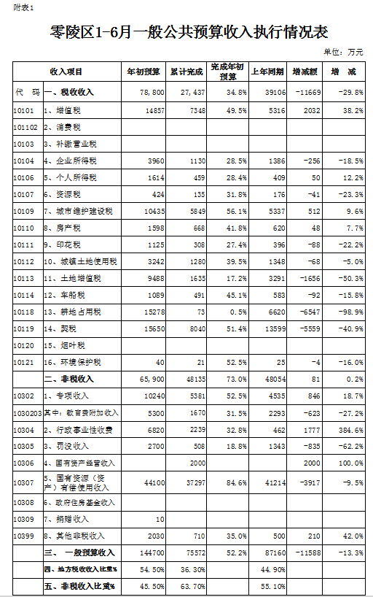

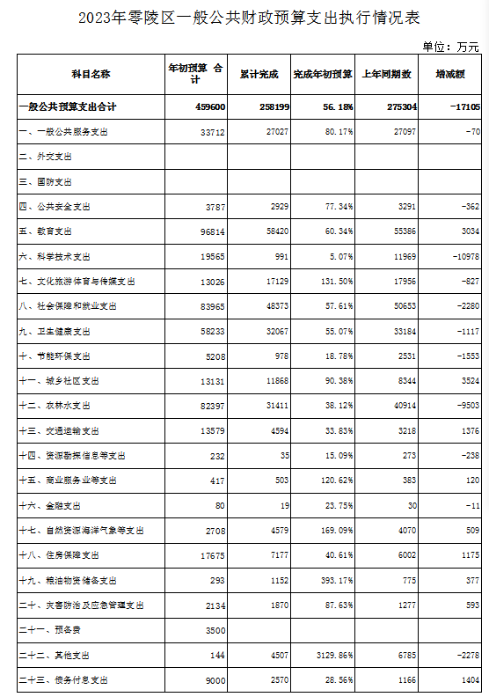

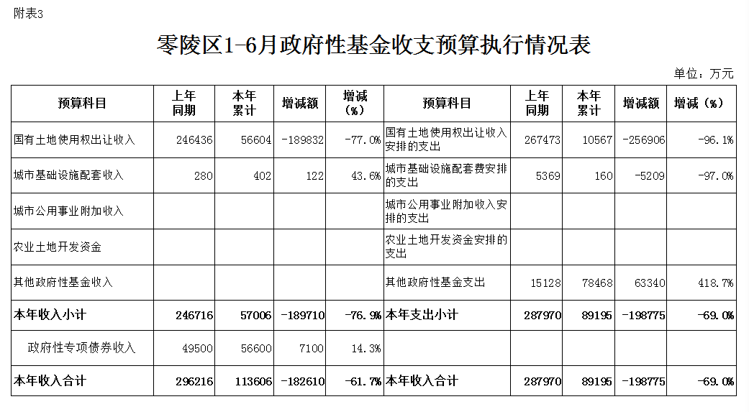

|  |  |  |  |  |  |  |  |  |
| --- | --- | --- | --- | --- | --- | --- | --- | --- |
| 附表4 | |  |  |  |  |  |  |  |
| **零陵区1-6月社会保险基金收支情况表** | | | | | | | | |
|  |  |  |  |  |  |  |  | 单位：万元 |
| **序号** | **项　　目** | **收　　　　入** | | | **支　　　　出** | | | **本年收支结余** |
| **年初预算** | **1-6月执行情况** | **完成年初预算** | **年初预算** | **1-6月执行情况** | **完成年初预算** |  |
| **1** | 失业保险基金 |  |  |  |  |  |  |  |
| **2** | 城乡居民基本养老保险基金 | 18,138 | 6,978 | 38.5% | 15772 | 8097 | 51.3% | -1119 |
| **3** | 机关事业单位基本养老保险基金 | 37,950 | 19,734 | 52.0% | 37031 | 18898 | 51.0% | 836 |
|  | **合　　　　计** | **56088** | **26712** | **47.6%** | **52803** | **26995** | **51.1%** | **-283** |